- ORIENTACIONES AL ESTUDIANTE Y AL PADRE DE FAMILIA
(Presentación de la asignatura, la unidad y el DBA)
Debe leer atentamente el tema que está incluido en la unidad 1 del área de HUMANIDADES. Los estudiantes del grado 6° deben leer el formato y realizar las actividades, les dejo ejemplos para que tengan una base guía que le servirá de mucha ayuda. Al momento de realizar las actividades sugeridas enviarlas resueltas al correo de les dejo en la información de contacto, también mi número de celular el cual va a estar disponible en el siguiente horario: De lunes a viernes de 12.00pm a 6:00pm con gusto atenderé para las dudas e inquietudes. Transcribir el contenido del tema en el cuaderno lo más importante e igual realizar las actividades sugeridas(CUADERNO). Al momento de enviarla no olvide colocar el nombre, apellidos y el grado.

- IDENTIFICACION
2.1 NOMBRE DE LA INSTITUCION EDUCATIVA | 2.2 NOMBRE DEL AREA/ASIGNATURA | #HORAS | GRADO | GRUPO
María Doraliza López De Mejía | HUMANIDADES | 3 horas semanales | 6° | 1-2-3-4-5-6

2.3 INFORMACIÓN DE CONTACTO DEL DOCENTE PARA EL RETORNO  DE LAS ACTIVIDADES RESUELTAS: | 2.4 FECHA PARA EL RETORNO DE LAS ACTIVIDADES | INFORMACION DE CONTACTO DEL ESTUDIANTE
DOCENTE: ROSA MEDINA MEDINA Celular: 3022537024 Correo electrónico: rmedina@inemadol.edu.co | 21- mayo-2020

- DESARROLLO DE LA UNIDAD
NOMBRE DE LA UNIDAD: | Desarrolla habilidades de comprensión y producción de acuerdo al contexto |  | PROCESO: | COMPRENSION |  | PRODUCCIÓN |  | MIXTO | X
ESTANDAR | DBA | HABILIDADES |  | APRENDIZAJES
Tengo en cuenta reglas semánticas, sintácticas y pragmáticas garantizando cohesión y coherencia para la producción de un texto. | Comprende diversos tipos de textos, a partir del análisis de sus contenidos, características formales e intenciones comunicativas. (6). | -Leer  -escribir  -hablar  --escuchar |  | - Textos discontinuos
 | Reconoce la situación comunicativa de diversos textos propósito, a quien va dirigido, contenido, tipo de lengua. (1)

- DESARROLLO DE LOS APRENDIZAJES:
(Explique cada una de las conceptualizaciones, procedimientos y ejercicios de los aprendizajes propios del Derechos Básicos de Aprendizajes DBA e ilustre con imágenes, diagramas o gráficos)
TEXTOS DISCONTINUOS

Textos discontinuos son textos organizados de una manera distinta a la de los textos continuos. Su comprensión requiere del uso de estrategias de lectura no lineal. Son textos en los que la información se presenta en forma de cuadros o gráficos, tablas, diagramas, mapas, formularios o imágenes.

Algunos textos vienen organizados de forma continua en párrafos que se leen de izquierda a derecha y otros presentan imágenes y textos cortos organizados de manera más dinámicas o no continua. A partir de esto se han clasificado los textos en continuos o discontinuos.

Los textos discontinuos son aquellos que se organizan en unidades semánticas menores, como oraciones o palabras sueltas. Suelen estar acompañados de lenguaje icónicos (imágenes). Sirven para presentar la información de manera sintetizada y precisa, dependiendo de los propósitos.

Ejemplos de textos discontinuos son todos aquellos que complementan o presentan de manera esquemática la información de los artículos, enciclopédicos o periodísticos.

Algunos textos discontinuos son:

- Los mapas: mapas de carretera, físicos, políticos, de recursos, planos, guías de rutas.

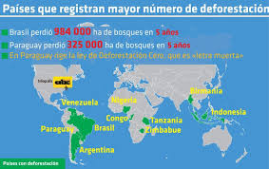

- Los formularios: de ingreso a un colegio, de servicios médicos, de pagos de impuestos.

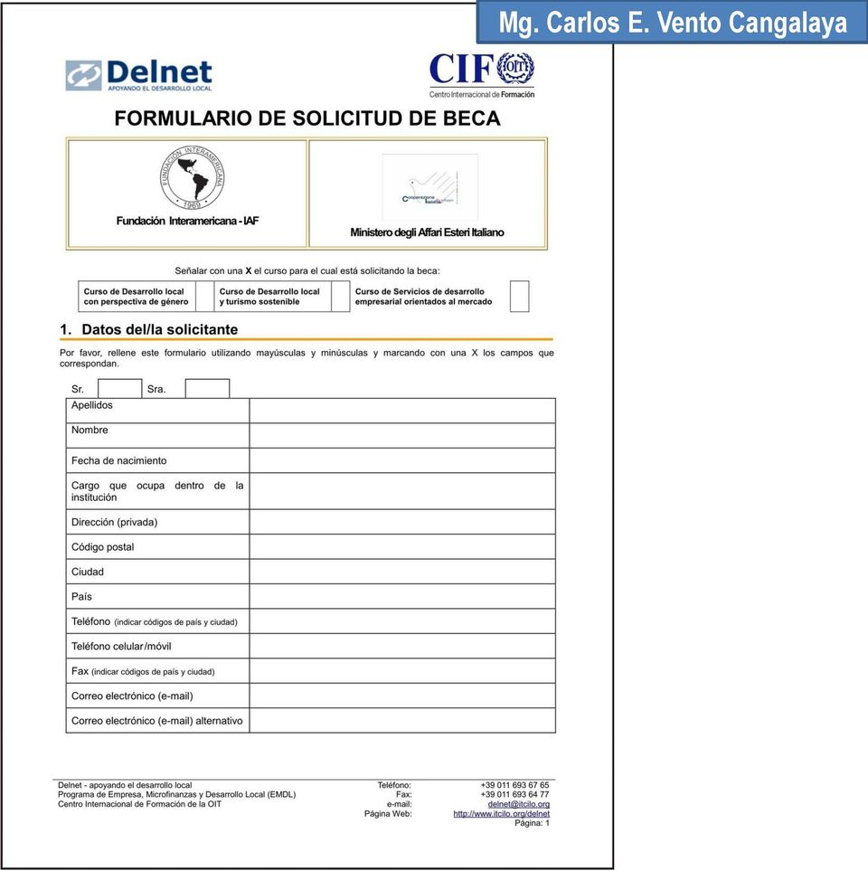
- Las hojas informativas: volante, horarios, listas de precios, tarjeta de invitación, folletos

. 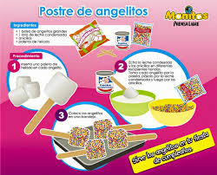
- Los gráficos: diagramas de flujo, mapas conceptuales, tablas, cuadros sinópticos, infografías.
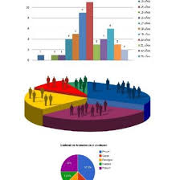

- ACTIVIDADES QUE LOS ESTUDIANTES DEBEN REALIZAR PARA SER REMITIDAS AL DOCENTE
ACTIVIDADES DE APRENDIAJE

INTERPRETA

- Define los siguientes términos:
-infografía
-mapa
-diagrama
-volante
-formulario

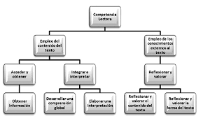
Observa la imagen y responde:
- A que texto discontinuo pertenece
- ¿Qué función cumple la ilustración?

ARGUMENTA
- Recorta del periódico cinco ejemplos de textos discontinuos.
- Busca un texto continuo y conviértelo en un texto discontinuo (cuadro sinóptico, mapa conceptual, etc.)
- Convierte este texto continuo o en discontinuo.
Si, pueden hacerlo. El oxigeno del aire o del agua pasa a través de la piel húmeda del anfibio y penetra en su sangre. Las crías de muchos anfibios tienen branquias para respirar en el agua; luego las pierden y desarrollan pulmones.

- Realiza un mapa de la ruta que tomas normalmente para ir de la casa al colegio.
- Elabora un texto discontinuo (volante) sobre el virus COVIC -19. Te dejo un modelo
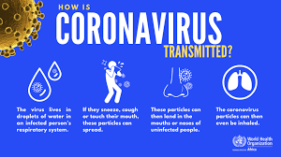

- BIBLIOGRAFIA/CIBERGRAFIAS

https://aprende.colombiaaprende.edu.co/sites/default/files/naspublic/ContenidosAprender/index.html  https://earth.google.com/web/@0,0,0a,22251752.77375655d,35y,0h,0t,0r?hl=es  https://tv.masterd.es/recursos-educativos  https://www.youtube.com/watch?v=PCRCrdJbaCM  https://www.youtube.com/user/julioprofe  https://www.youtube.com/user/AcademiaInternet  https://www.youtube.com/user/MateMovil1  https://www.youtube.com/channel/UCsF2xJz1ciaZlxHGk-PSSvg | https://contenidos.colombiaaprende.edu.co/contenidos  https://es.khanacademy.org/  https://earth.google.com/web/@0,0,0a,22251752.77375655d,35y,0h,0t,0r?hl=es  https://www.youtube.com/watch?v=pS7p6FfU4bE  https://www.youtube.com/channel/UCbho5-gJi8FwvhVFzfod6VQ  https://www.youtube.com/user/ElRobotdePlaton  https://www.youtube.com/user/atiempopreescolar  .

.

- PARA SABER MÁS..!
(Relacione aquellas fuentes Web de instituciones públicas o privadas que contribuyen a profundizar los aprendizajes desarrollados )
.

- SITIOS WEB SUGERIDOS (Click)
(Dependiendo del área/asignatura se recomiendan los siguientes sitios web))
https://aprende.colombiaaprende.edu.co/sites/default/files/naspublic/ContenidosAprender/index.html  https://earth.google.com/web/@0,0,0a,22251752.77375655d,35y,0h,0t,0r?hl=es  https://tv.masterd.es/recursos-educativos  https://www.youtube.com/watch?v=PCRCrdJbaCM  https://www.youtube.com/user/julioprofe  https://www.youtube.com/user/AcademiaInternet  https://www.youtube.com/user/MateMovil1  https://www.youtube.com/channel/UCsF2xJz1ciaZlxHGk-PSSvg | https://contenidos.colombiaaprende.edu.co/contenidos  https://es.khanacademy.org/  https://earth.google.com/web/@0,0,0a,22251752.77375655d,35y,0h,0t,0r?hl=es  https://www.youtube.com/watch?v=pS7p6FfU4bE  https://www.youtube.com/channel/UCbho5-gJi8FwvhVFzfod6VQ  https://www.youtube.com/user/ElRobotdePlaton  https://www.youtube.com/user/atiempopreescolar  .

